IL PAPIRO
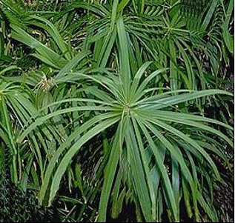 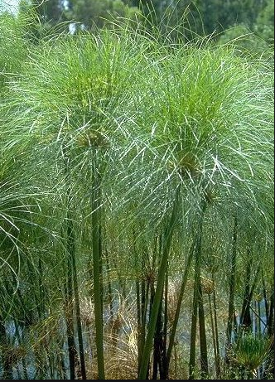

La carta papiro è ricavata da una pianta chiamata cyperus papyrus originaria delle zone umide ed acquitrinose di diversi paesi: America meridionale, Africa, Asia ed Europa ed era nota agli antichi egizi che la utilizzavano per ricavare fogli sui quali scrivere.
Il papiro veniva coltivato sia a scopo ornamentale, sia per produrre oggetti d’uso comune, come copricapo, sandali, scatole, barche e funi; le radici venivano essiccate e utilizzate come combustibile, mentre il midollo del fusto veniva soprattutto impiegato per produrre il materiale cartaceo, oppure veniva cotto e utilizzato a scopo alimentare.
La pianta può raggiungere i 3-4 metri d’altezza e termina con delle appariscenti infiorescenze formate da spighette piumose che fioriscono da luglio a settembre, mentre le foglie sono strette e poco vistose.
La particolarità di questa pianta è che ha i fusti triangolari e alla base possono essere grossi anche 8 cm.
La carta di papiro rappresentò una vera e propria rivoluzione nel campo della scrittura, poiché era facilmente pieghevole, leggera e di colore chiaro, tutte qualità adatte per gli scritti.
L' Egitto ebbe nell'antichità l'esclusiva della produzione di carta papiro, poiché lungo le rive del fiume Nilo questa pianta vegetava molto bene.
La sua produzione si distribuiva in più fasi: la raccolta della pianta, la sua divisione del fusto in lamine, la realizzazione del foglio, la rifinitura e l'assemblaggio del rotolo. I fogli ricavati dal papiro erano poi destinati ad usi diversi in base alla loro qualità. Dell'antica arte della produzione egizia di papiro, purtroppo, non ci rimangono notizie tramandate.
La produzione del papiro fu per l'Egitto una gran fonte di reddito, poiché gli egiziani lo esportavano nei loro commerci su tutto il bacino Mediterraneo e nel Medio Oriente.
Molti furono i popoli che conobbero la coltura del papiro, ma la sua produzione ebbe un brusco rallentamento, fino a scomparire temporaneamente (dopo 4200 anni di produzione) a causa di una forte siccità che dal 1052 d.C. al 1055 d.C. colpì il fiume Nilo, facendo quasi estinguere la coltura del cyperus papyrus.
Nel 1780 circa, l'archeologo catanese Saverio Landolina Nava, s'interessò a tale pianta e volle riprendere la fabbricazione della carta di papiro nella città di Siracusa, produzione che da allora non è più cessata fino ai tempi odierni.
Negli anni '60 le sorelle Naro di Siracusa furono le uniche al mondo a produrre carta di papiro; la carta ottenuta non era di alta qualità in quanto utilizzarono tecniche personali, ma ebbero comunque il merito di non far sparire dalla società contemporanea la tecnica di lavorazione del papiro.

Dagli anni '70 la lavorazione di carte di papiri si estese da Siracusa in Egitto. Gli egiziani, infatti, ripresero a lavorare il papiro dopo una lunga sosta durata circa otto secoli.
Per ottenere il papiro usato per scrivere gli antichi egizi liberavano il fusto della pianta di forma triangolare, dalla corteccia esterna, ricavavano dalla parte interna del fusto delle liste sottili che sovrapponevano e incrociavano l’una all’altra.
Il tutto veniva, quindi, bagnato con acqua, pressato, asciugato e, infine, martellato o raschiato con avorio o conchiglie levigate. In questo modo non era necessario utilizzare alcuna colla perché i fogli ottenuti erano molto compatti.
In seguito, i singoli fogli erano tagliati nella misura desiderata (di solito della lunghezza variabile tra i 15 e i 35 cm), uniti tra loro in modo da ottenere strisce lunghe anche 8-10 m. e poi arrotolati intorno a bastoncini d’osso o di legno.

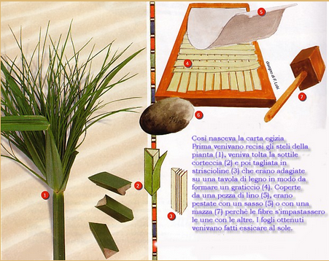

Le Fasi di Preparazione della Carta Papiro ai nostri giorni.

Oggi le fasi della lavorazione del papiro non sono molto diverse dal passato:

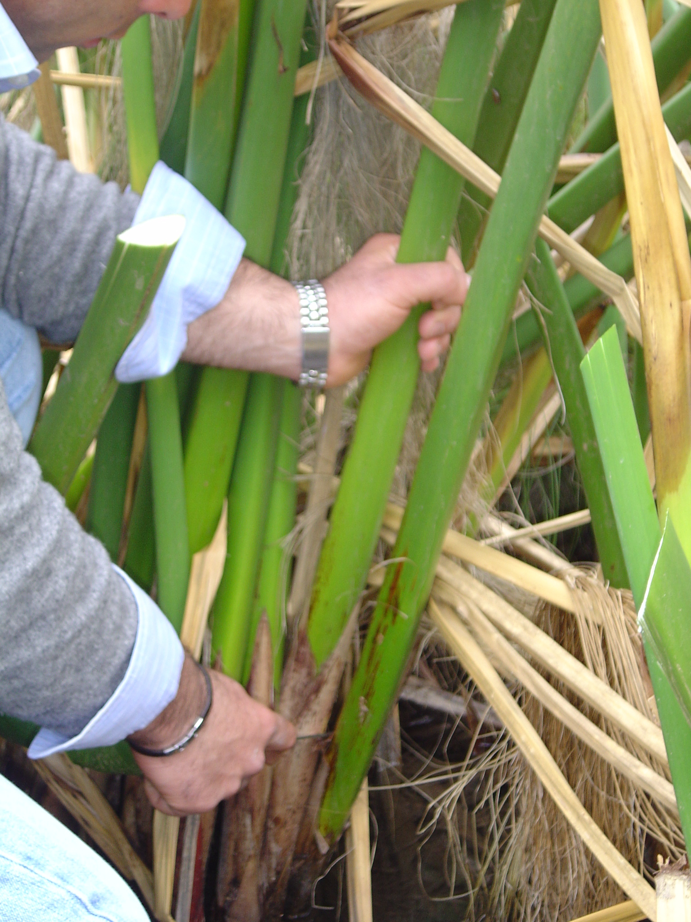
Fase 1: La prima fase della lavorazione della carta Papiro, consiste nel raccogliere i fusti adatti alla fabbricazione. Questi sono tagliati a tronchetto secondo la misura del foglio che si vuole realizzare.

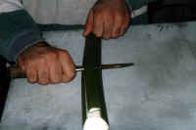
Fase 2: La parte esterna dei fusti consiste in una sorta di corteccia verde che sarà eliminata. Del fusto rimarrà quindi solo un tronchetto bianco dalla consistenza spugnosa.
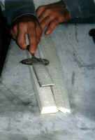
Fase 3: A questo punto il tronchetto è tagliato, tramite un coltello particolare, in listelli dallo spessore regolare.
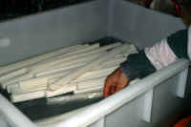
Fase 4: I listelli così ottenuti sono immersi, per una notte intera, in acqua e sali minerali rigorosamente naturali.
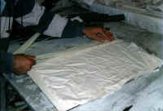
Fase 5: A questo punto, trascorse circa 12 ore, si procede alla creazione del foglio vero e proprio. Si stende un panno asciutto su una superficie rigida, nel quale sono posti i listelli, prima in orizzontale (tale da creare uno strato omogeneo) e poi nel verso opposto.

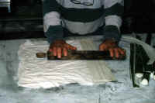

Fase 6: A questo punto si procede esercitando una pressione costante, con un rullo, in modo da regolarizzare il foglio. Sopra questo primo strato, si pone in seguito un altro panno che serve ad assorbire l’acqua che esce, quando il foglio è pressato con il torchio.
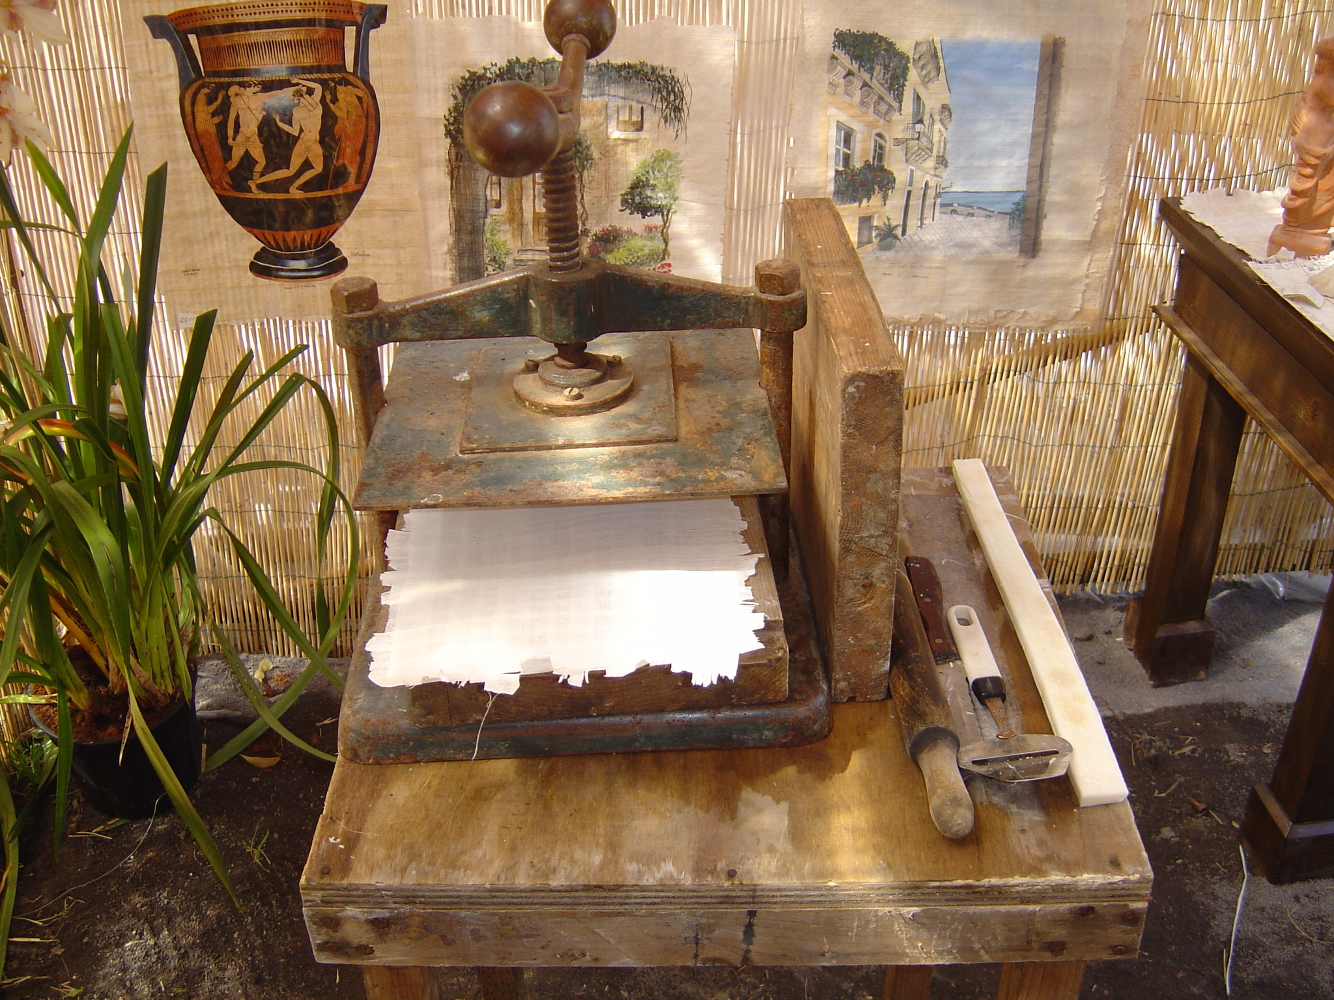
Fase 7: Dopo 4 ore i panni, ormai bagnati, sono sostituiti con panni asciutti e tale operazione è ripetuta fino a quando il foglio non sarà perfettamente asciutto.

